Être un homme comme vous - Ben l’Oncle Soul 99 BPM
1 accord = 2 temps
INTRO : Clap main sur 12 temps + [ Cm | Cm| Cm | G | G | G | G | Cm | Cm | Cm... ]
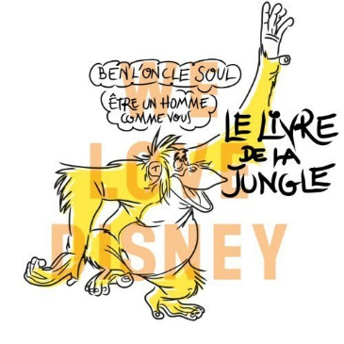
Dop dopdop doo, dada dadaa, skap daïe dum dum day dulum dododo, skalap do dop dowee
Cm Cm Cm G
Je suis le roi de la danse, oh ! La jungle est à mes pieds _ _
G G7 G7 Cm
De la puissance j'suis au plus haut et pourtant j'dois vous envier ___
Cm Cm Cm G
Je voudrais devenir un homme __ ce serait merveilleux __
G G G7 Cm / Bb
vivre pareil aux autres hommes loin des singes ennuyeux... Oh !
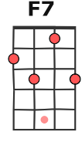
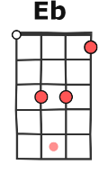
Eb Eb C7 C7
Dou-bi-dou J'voudrais marcher comme vous __ __ __
F7 Bb7 Eb Bb7
Et parler comme vous faire comme vous Tout __ __
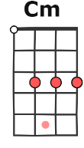
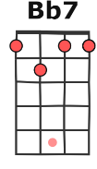
Eb C7
Un singe comme moi __ __ pourrait je l'crois __ __ __
F7 Bb7 Eb
Être parfois bien plus humain qu'vous ! __ __ __

Instrumental : [ Eb | Eb | C7 | C7 | F7 / Bb7 | Eb / Bb7 ] 1 accord = 2 temps
Cm Cm Cm G
Pourtant crois moi bien J' suis pas dupe Si j' marchande avec vous __
G G7 G7 Cm
C'est que je désire le moyen d'être Un homme un point c'est tout __
Cm Cm Cm G
Dis-moi le secret pour être un homme, Est-ce vraiment si mystérieux __
G G7 G7 Cm
Pour moi faire éclore la grande fleur rouge Ce serait merveilleux! __

Instrumental n°2 : [ Eb | Eb | C7 | C7 | F7 / Bb7 | Eb / C7 | F7 / Bb7 | Eb ]
[ Eb | Eb | C7 | C7 | F7 / Bb7 | Eb / Bb7 ] x 2
Rabambam Rabadibidap Rabambam Dapdoobi Dado Dadododa deh
Avec les chœurs en réponse : Zoubedibi … Zoubedibi, Zdabidiba … Zdabidiba, Dabidibip …Dabidibip, Dabed'bap … Dabed'bap . . . Dabobabye !
REFRAIN « hou hou hou… Je voudrais marcher comme vous… »
Bb7 Eb C7 F7 Bb7 Eb D-C#-C
Car je l'avoue _ _ , un gars comme moi _ _ c'est vrai je crois _ peut dev'nir comme vous…
F7 Bb7 Eb D-C#-C (descente en barré de do)
C'est vrai je crois, peut dev'nir comme moi,

F7 Bb7 Eb
C'est vrai je crois, peut dev'nir comme moi, ....sdadop dodoop n'doop n'dooo doop … yeah...

